Nombre |  |  | Fecha | Del 30/03 al 04 /04
Curso | IIº A y B
OBJETIVOS: CAPACIDAD: Razonamiento lógico DESTREZAS: Resolver.
VALOR: Libertad ACTITUD: Responsabilidad.
CONTENIDOS: Triángulos y Congruencia de triángulos. Unidad III: Geometría.
E-mail de consulta: pedro.soto.icv@gmail.com, lio23fernando@gmail.com

OJO: No te olvides de enviar tu guía desarrollada al email correspondiente de cada profesor.

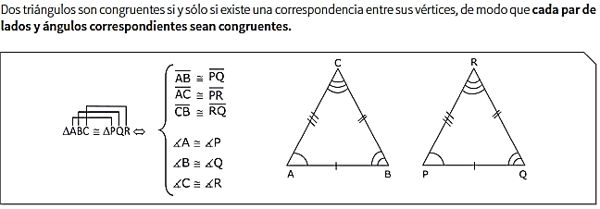

- Resolver los siguientes problemas relacionados con congruencia de triángulos, realizando el desarrollo o justificación correspondiente en cada caso.
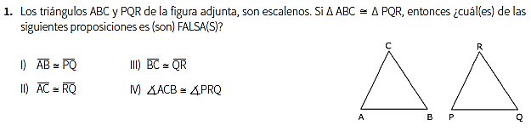

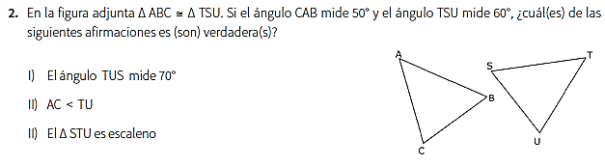

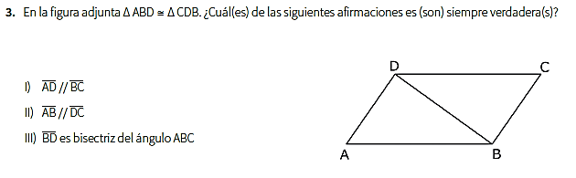

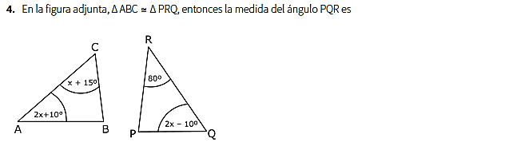

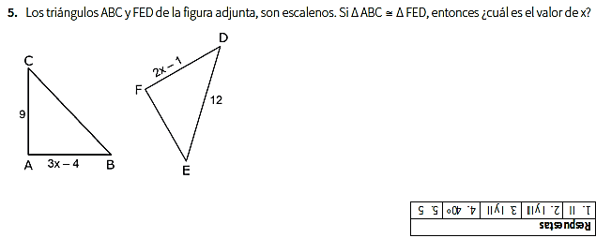

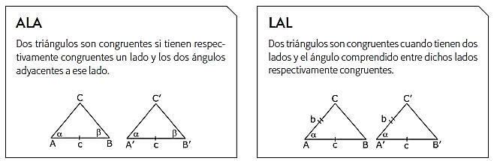
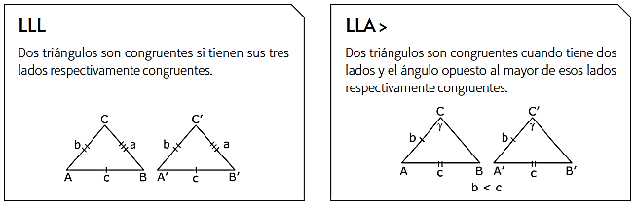
- Resolver los siguientes problemas relacionados con congruencia de triángulos, realizando el desarrollo o justificación correspondiente en cada caso.
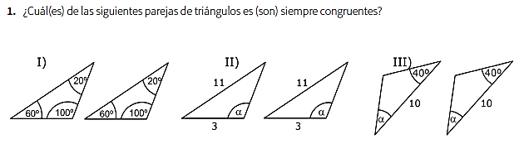

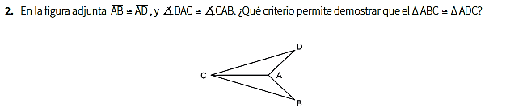

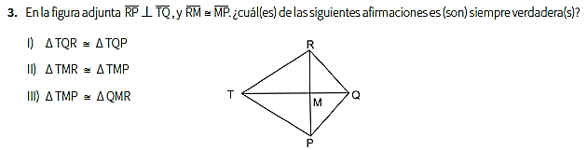

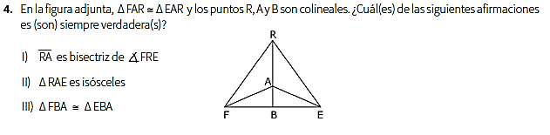

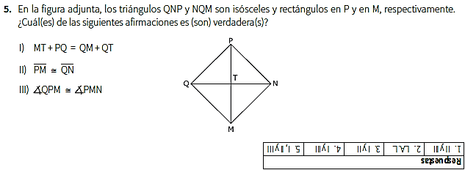

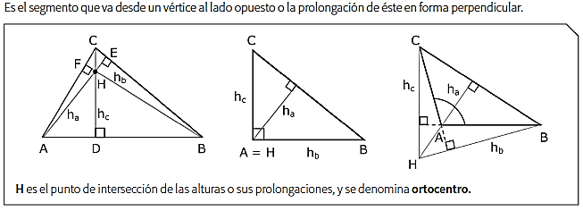

- Resolver los siguientes problemas relacionados con la altura de un triángulo, realizando el desarrollo o justificación correspondiente en cada caso.

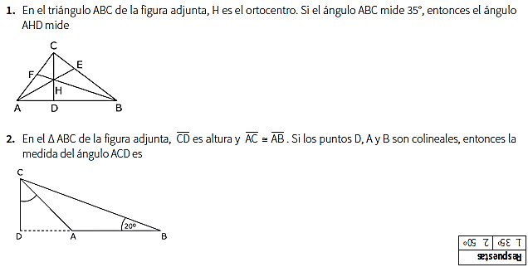

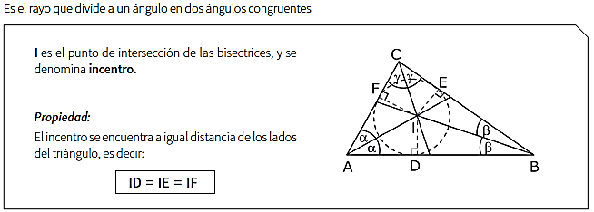
- Resolver los siguientes problemas relacionados con la bisectriz de un triángulo, realizando el desarrollo o justificación correspondiente en cada caso.
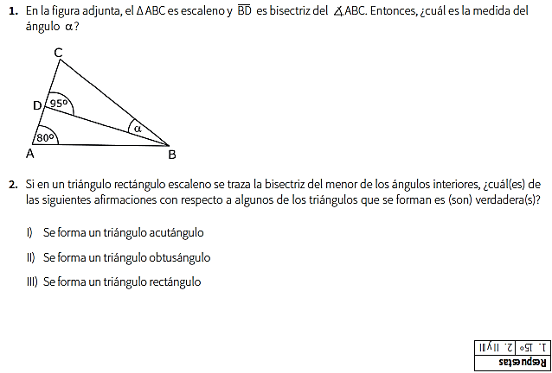

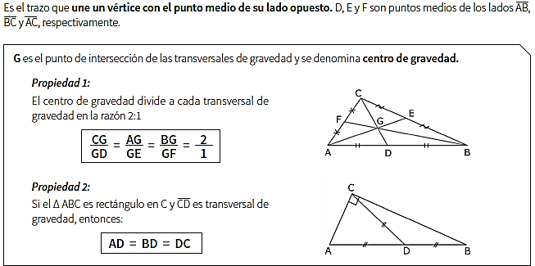
- Resolver los siguientes problemas relacionados con la transversal de gravedad de un triángulo, realizando el desarrollo o justificación correspondiente en cada caso.

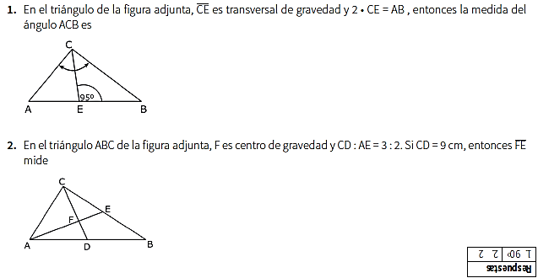

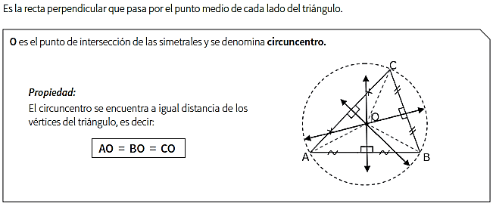
- Resolver los siguientes problemas relacionados con la simetral de un triángulo, realizando el desarrollo o justificación correspondiente en cada caso.

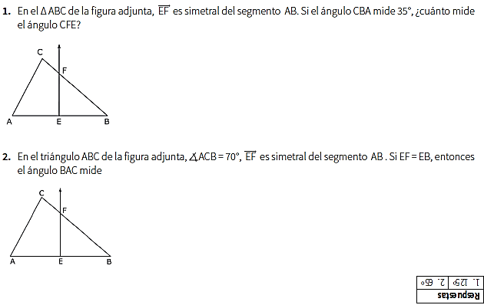

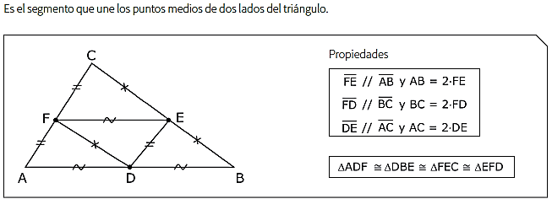
- Resolver los siguientes problemas relacionados con la mediana de un triángulo, realizando el desarrollo o justificación correspondiente en cada caso.
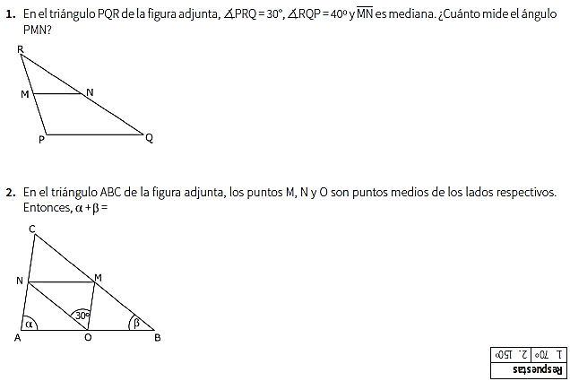

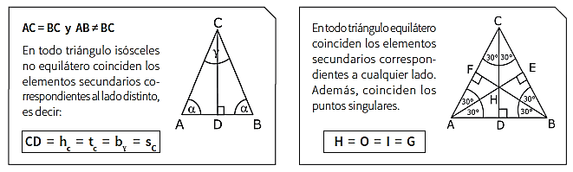
- Resolver los siguientes problemas relacionados con triángulos equiláteros e isósceles, realizando el desarrollo o justificación correspondiente en cada caso.

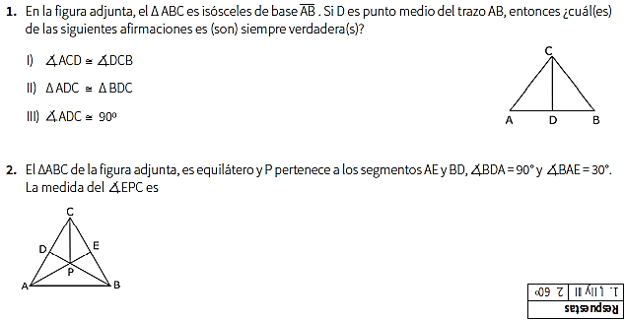

“Tengamos siempre las manos en el trabajo y el corazón en Dios” (M.P.v.M.)

